“3.15”消费者权益保护教育宣传周以案说险之防范疫情期间电信诈骗
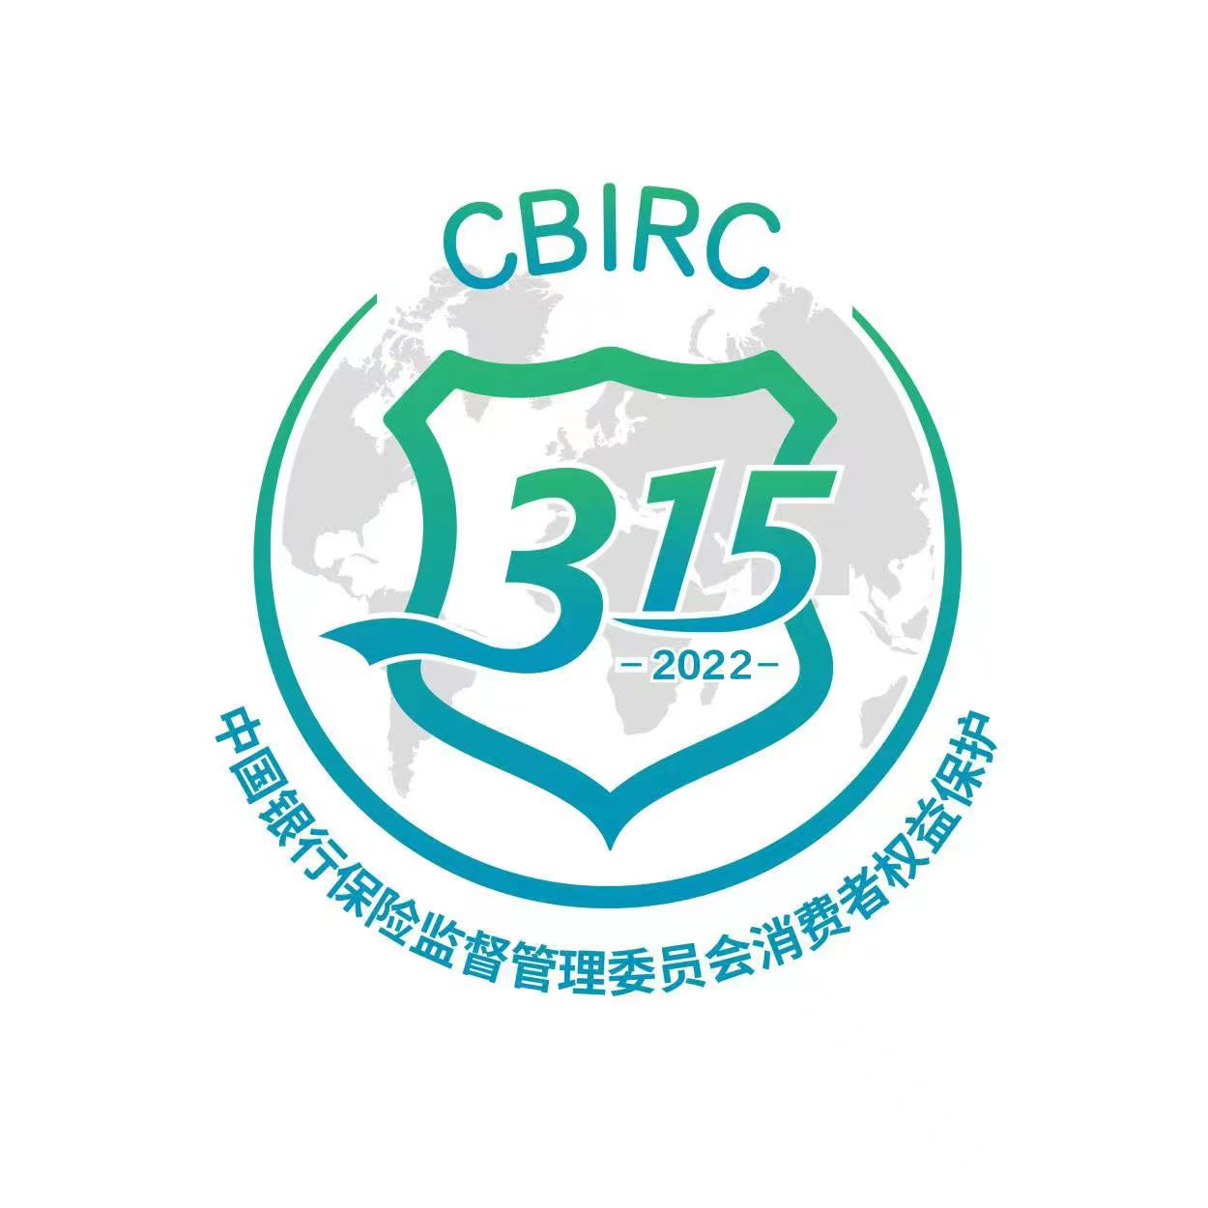
近期，不法分子紧盯新冠肺炎疫情社会热点实施电信网络诈骗，稍不注意就会落入不法分子的圈套，遭受重大财产损失。
如果你的快递被检查出了新冠阳性，拒签是我们第一时间应该会做出的反映。我们得知消息后不敢收快递，快递公司也不敢派送。诈骗份子正是利用我们的这种心理，打电话告诉我们会对快递进行销毁，然后根据实际消费的金额进行赔付。这就是近期发生过的一个真实的案例。某女士在疫情期间接到一个自称是快递公司员工打来的电话，对方称该女士的快递在运输途中被检测出了新冠阳性需要进行销毁，并且会对她进行赔付。同时对方还和该女士核对了快递单号等相关信息，随后发送给她一个二维码让她扫描后填写自己的银行卡号、验证码、密码以及快递单号等相关信息。该女士按照步骤扫描输入后结果显示验证码超时，对方紧接着让该女士下载了一个APP，这时候该女士还未发现异常，跟着对方的要求一步步继续进行操作。几分钟后，该女士发现自己收到账户里多笔转账成功的短信通知。该女士10多万的存款不翼而飞。以上案例就是最新的电信诈骗案件，提到新冠阳性，人人都会难免紧张，骗子也正是利用了我们的这种心理实施犯罪，诱骗受害人下载不明链接或APP，盗窃受害人的银行卡号、密码、验证码等敏感信息，转走受害人卡余额。
针对以上措施，国民银行提醒您1.不使用来源不明的无线网络进行涉及个人信息、资金的操作；对来路不明的来电、信息、链接，做到“不接、不看、不信、不回、不点、不转”。2. 对涉及资金转移事项，务必先通过金融机构官方渠道（官方网站、客服电话、微信公众号、APP客户端等）进行确认。3. 除疫情防控需要，不随意向他人透露个人信息。4. 妥善保管银行卡密码、短信验证码、金融产品关键信息等个人敏感金融信息，防止泄露。5. 如发现有借助疫情的网络金融诈骗行为或线索，请及时向当地公安机关报案。
*国民银行苏州分行

